GRUPA „BIEDRONKI”
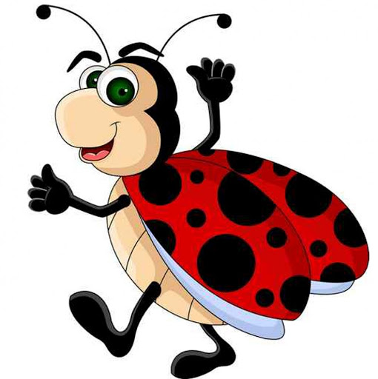

TEMAT TYGODNIA: Moje zwierzątko
Karta numer 39
Temat dnia: Mój przyjaciel- pies i kot.

- Wysłuchanie opowiadania:
„Pół Marzenia”
Joanna Rawecka
Ninka miała ogromne marzenie. Ogromne i nie do spełnienia. Ilekroć poruszała ten temat z rodzicami, słyszała wiele słów, których do końca nie rozumiała ale wiedziała, że oznaczają jedno: nie może mieć psa.
– To jest, córeczko, wielka odpowiedzialność – mówiła mama, a Ninka wiedziała już, że to słowo wiąże się z kolejną odmową.
Wieczorami Ninka wyobrażała sobie, że bawi się z puchatym szczeniakiem i głaszcze jego błyszczącą sierść. Ach! Ileż by za to dała!
Pewnego ranka spotkała sąsiadkę panią Adę, która miała starszego kundelka Czarusia. Co prawda odbiegał od ideały z marzeń Niny ale uwielbiała, kiedy wesoło merdając ogonem podstawiał siwy pyszczek do pieszczot.
– Widzę, ze umiesz obchodzić się ze zwierzętami – zagadnęła pani Ada, kiedy dziewczyna delikatnie drapała Czarusia za uchem.
– Bardzo chciałabym mieć pieska westchnęła Ninka. – ale moi rodzice nie chcą się zgodzić. Pani Ada spojrzała na małą ze zrozumieniem:
– Posiadanie psa to duża odpowiedzialność. „Znowu to samo” – powiedziała ze smutkiem Ninka.
– Są jednak różne sposoby – dokończyła sąsiadka zagadkowo – można mieć psa „na pół”.
Dziewczynka spojrzała zaciekawiona.
– Chciałabyś ze mną mieć Czarusia „na pół”? – spytała pani Ada.
Ninka aż pisnęła ze szczęścia. Spojrzała na pieska: jako w połowie własny wydawał jej się nawet piękny.
– Podzielimy się odpowiedzialnością, możesz przychodzić do mnie po szkole, a jak rodzice pozwolą, to nawet wyprowadzić go na skwerek przed blokiem. Szczerze mówiąc, sprawia mi to już kłopot.
– Ojej! Dziękuję! – Wykrzyknęła Ninka i pobiegła z nowiną do domu.
– Pół psa? – zapytał tata nie rozumiejąc dokładnie o czym w pośpiechu opowiada mu córka.
– Nie pół psa, tylko pół odpowiedzialności – odpowiedziała dziewczyna czując, ze jest to bardzo mądre.
Odpowiedz na pytania: O czym marzyła Ninka?, dlaczego rodzice nie chcieli się zgodzić na jej prośbę, co znaczy słowo odpowiedzialność?, kto pomógł Nince?, jak rozwiązała problem pani Ada? Jak należy opiekować się zwierzętami?, Jakie znacie zwierzęta domowe, które mają cztery łapy.
- „Moje ulubione zwierzę” – dzieci rysują ukochane zwierzątko takie, które mają lub takie o, którym marzą. Dodatkowo można narysować wszystkie zwierzęta domowe, które mają cztery łapy.
- „Wszedł kot na płot” – zabawa ruchowa. Rozkładamy na podłodze szarfy, lub sznurki połączone ze sobą. Zadanie polega na wejściu na sznurek i przejściu po nim na czworaka starając się utrzymać równowagę.
- „Pies” – praca plastyczna z elementów odpadowych. Wykonanie zwierzątka domowego z rolek po papierze toaletowym.
Przykład pieska z rolki po papierze toaletowym:
https://www.youtube.com/watch?v=tF0b6hkTWyc
- „Ile łap w koszyku?” – zabawa dydaktyczna.
Do zabawy potrzebne będą liczmany ok. 20 szt. Oraz komplet liczb i znaków (można je też narysować w trakcie zabawy). Wkładamy do koszyka pierwszego psa i pytamy, ile jest łap w koszyku? Cztery, tłumaczymy 0 + 4 = 4, dziecko zapisuje działanie za pomocą liczmanów i znaków. Następnie dokładamy następnego psa, ile jest teraz łap w koszyku 4+4=8, ponownie dziecko zapisuje działanie za pomocą liczmanów. Dalej można dołożyć kolejnego psa a następnie wyjmujemy po kolei psy z koszyka, dziecko zapisuje działanie 12-4=8.
- Praca w KP 4.14

